GIÁO ÁN SỐ 19

Ngày soạn: 16/01/2022  Ngày dạy: 17- 21/01/2022  Tuần 19  Tiết : 37- 38 | BÀI DẠY  - BẬT NHẢY  - THỂ THAO TỰ CHỌN (TTTC): BÓNG ĐÁ  - CHẠY BỀN
I/ MỤC TIÊU :
1. Kiến thức :
- Bật nhảy:
+ Thực hiện tương đối đúng đá lăng trước; đá lăng trước – sau; đá lăng sang ngang .
+ Học sinh biết cách thực hiện đà 1 bước giậm nhảy vào hồ cát. Biết cách tham gia trò chơi “Bật xa tiếp sức”.
- TTTC: Học sinh thực hiện tương đối đúng các kỹ thuật đã học. Biết cách thực hiện kỹ thuật đá bóng bằng mu giữa bàn chân.
- Chạy bền: Chạy trên địa hình tự nhiên, học sinh biết cách phân phối sức trên đường chạy.
2. Kỹ năng :
- Học sinh tự thực hiện động tác đá lăng để bổ trợ cho bật nhảy.
- Biết tự hoàn thiện các kỹ thuật bóng đá đã được hướng dẫn.
- Tự điều chỉnh tốc độ và phân phối sức trên đường chạy.
3. Thái độ: Có tinh thần và thái độ tập luyện tốt, chú ý quan sát để tự sửa sai.
II/ ĐỊA ĐIỂM: sân trường
III/ THỜI GIAN: 90phút
IV/ TIẾN TRÌNH DẠY - HỌC :
NỘI DUNG | LVĐ | PHƯƠNG PHÁP TỔ CHỨC
A. MỞ ĐẦU  - Nhận lớp, điểm danh, phổ biến nội dung mục tiêu giờ học.  - Khởi động chung:  + Xoay cổ. + Xoay cổ tay, cổ chân.  + Xoay bả vai. + Xoay khớp hông  + Xoay khớp gối. + Gập bụng  + Ép dọc, ép ngang.  - Khởi động chuyên môn:  + Chạy bước nhỏ .  + Chạy nâng cao đùi.  + Chạy gót chạm mông.  + Chạy đạp sau.  B. CƠ BẢN  1. Bật nhảy  - Ôn đá lăng trước; đá lăng trước – sau; đá lăng sang ngang.  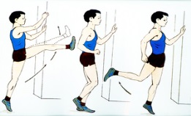  - Học đà một bước giậm nhảy vào hố cát  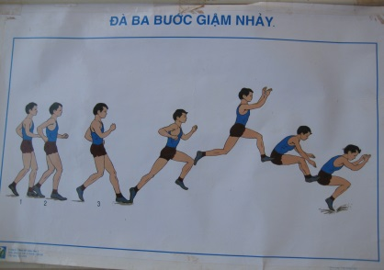  - Trò chơi: "Nhảy ô tiếp sức"  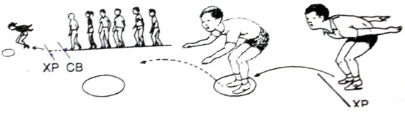  2. TTTC  - Tiếp tục ôn các kỷ thuật đã học  - Học đá bóng bằng mu giữa bàn chân.  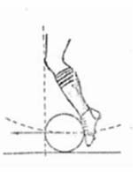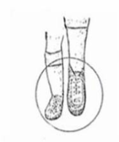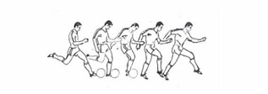  Chạy đà theo đường thẳng từ chậm đến nhanh, bướccuối cùng hơi rộng bằng vai,  chân trụ đặt nhanh theo  đà chạy, đặt cách một bên  bóng từ 10 -15cm, mũi chân nằm trên đường  kéo dài của mép trước quả bóng và hướng về  phía quả bón đi, đầu gối hơi khuỵu thấp. Chân  đá bóng trong quá trình chạy đưa ra sau, cẳng  chân co lại.  3. Chạy bền: Luyện tập chạy bền trên địa hình tự nhiên.  - Nam 4 vòng (tương đương 600m)  - Nữ 3 vòng (tương đương 450m)  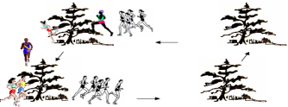  C. KẾT THÚC  + Đi bình thường 2 vòng tròn, vừa đi vừa đánh tay hít thở sâu, sau đó tập trung thành 4 hàng ngang.  + Giáo viên nhận xét: Đánh giá ưu khuyết điểm giờ dạy công bố khen thưởng khích lệ bằng 1 tràng pháo tay cho đội thắng cuộc.  +Yêu cầu tập luyện ở nhà  + Xuống lớp  Chú ý :  - Thực hiện 5k của Bộ y tế.  - An toàn khi tham gia giao thông, không tắm ao, hồ, sông, suối. | 15ph  2Lx8N  //  //  //  //  10m x2L  //  //  //  65ph  25 ph  25 ph  15ph  10 ph  2Lx8N | Đội hình nhận lớp  Đội hình khởi động  Giáo viên hướng dẫn động tác và yêu cầu học sinh tập luyện.  Đội hình bật nhảy  Đội hình trò chơi  Đội hình đá bóng  Đội hình chạy bền  Đội hình thả lỏng có thể sử dụng đội hình vòng tròn hoặc hàng ngang  Đội hình xuống lớp

